E-Devlet Üzerinden Kayıt Yapmak İçin Yapılması Gereken İşlemler

1.Aşama

https://ois.okan.edu.tr/ogrenciler/onlineilkkayit/ adresinden bilgilerinizi girerek ve İstanbul Okan Üniversitesi Öğrenci Kişisel Verilerin Korunması ve İşlenmesi Aydınlatma metnini okuyarak onaylamanız ve gönder tuşuna basmanız gerekmektedir.
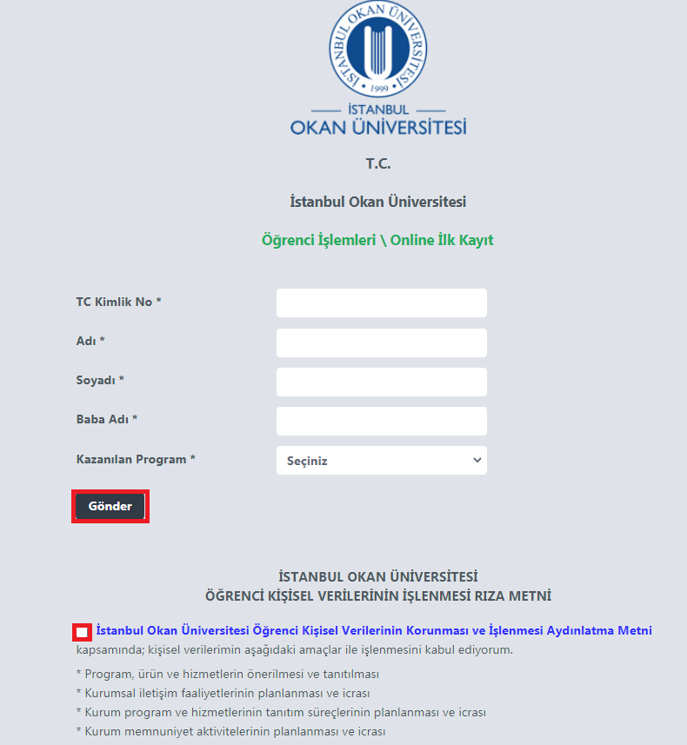

2.Aşama
1. aşamayı tamamladıktan sonra karşınıza gelen ekrandaki Yerleştirme Bilgileri-Kimlik-Adres-Öğrenim-Hazırlık Durumu-Askerlik-Sağlık-Sabıka Kaydı-Bilgi Paylaşım-Ön Kayıt başlıkların altında yer alan tüm bilgileri doldurmanız gerekmektedir.
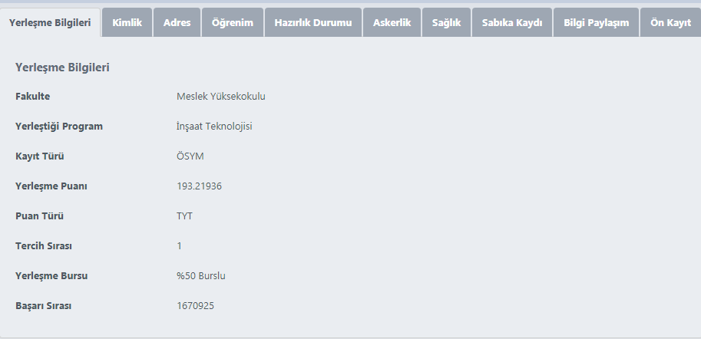

Ön Kayıt Sekmesine geldiğinizde “KESİN KAYIT İŞLEMİMİ E-DEVLET KAPISI ÜZERİNDEN GERÇEKLEŞTİRMEK İSTİYORUM” seçeneğini işaretleyerek ödeme şeklinizi belirtip, Ön Kayıt Onayı işaretlemeniz ve Ön Kayıt İşleminizi Tamamlamak İçin Lütfen Tıklayınız butonuna basmanız gerekmektedir.
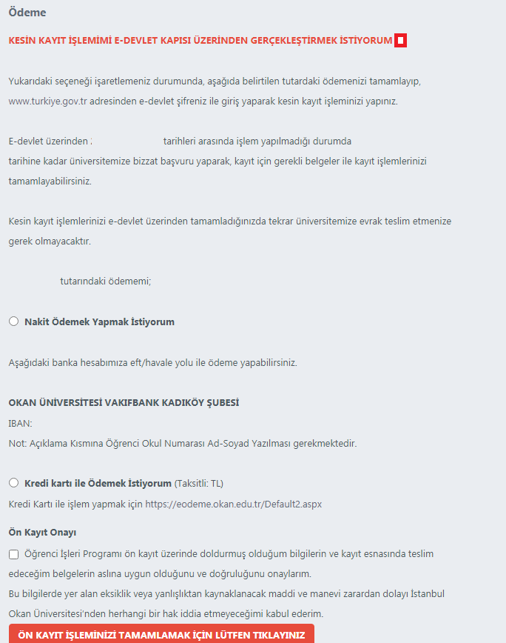

3.Aşama
2. Aşamayı tamamladıktan sonra ödeme işleminizi gerçekleştirmeniz gerekmektedir. Üniversitemiz Mali İşler Müdürlüğü tarafından ödemeniz teyit edildikten sonra gün içinde mali kaydınız açılacaktır.

4.Aşama
İlk 3 aşamayı tamamladıktan sonra E-kayıt tarihleri arasında https://www.turkiye.gov.tr/yok-universite-ekayit linkine tıklayınız. T.C Kimlik numaranız ve E-devlet şifrenizi ilgili alanlara yazarak (*E-devlet şifreniz yok ise PTT’lere kimliğiniz ile birlikte şahsen başvurarak şifre temin edebilirsiniz) Sisteme Giriş Yap butonuna tıklayınız.

Karşınıza çıkan ekranda Mali İşler Müdürlüğü tarafından mali kaydınız açılmış ise (Mali İşler Müdürlüğü tarafından ödemeniz teyit edildikten sonra gün içinde mali kaydınız açılacaktır) kayıt formunu görüntüleyebilirsiniz.
Bu aşamada ekrandaki bilgileri dikkatle okuyunuz ve tümünün eksiksiz ve doğru olduğundan emin olunuz. Eğer tüm bilgiler eksiksiz ve doğru ise, sayfadaki tüm uyarı ve duyuruları okuyup anladı iseniz aşağıda bulunan alanlara “EVET” yazdıktan sonra “Başvur” düğmesine basarak işleminizi tamamlayınız.

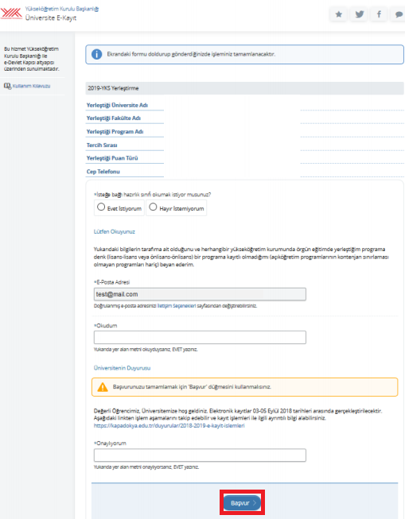
Başvurunuzu tamamladığınızda bu ekranda barkodlu elektronik kayıt belgenizi görüntüleyeceksiniz. Burada “Dosyayı İndir” bağlantısını kullanarak dosyayı bilgisayarınıza kaydedebilirsiniz.

NOT:
*Elektronik kayda, özel yetenek programları ile yükseköğretim kurumlarınca elektronik kaydı uygun görülmeyen programlar (sağlık raporu isteyen programlar) dâhil edilmeyecektir.

* Milli Eğitim Bakanlığından lise mezuniyet bilgisi alınamayan öğrenciler elektronik kayıt yapamayacaktır.

